Заняття з формування лексико-граматичних категорій і розвитку зв’язного мовлення для дітей середнього віку

«Зустрічаємо Весну».
Мета корекційно-відновлювальної роботи:
Корекційно-освітня: Поглиблювати та розширювати знання дітей про весняні явища в природі; вчити складати описові розповіді за схемами використовуючи технології ейдетики; продовжувати вчити встановлювати причинно-наслідкові зв’язки за темою «Весна»; вміти відчувати красу українського слова, розвивати вміння використовувати його у мовленні; розповідати вірш на пам’ять використовуючи мнемотехніку; за технологією ТРВЗ наочно показати в грі з «маленькими чоловічками» стан речовин у природі.
Корекційно-розвивальна: Розвивати зв'язне мовлення, асоціативне мислення, уяву, фантазію, артикуляційний апарат.
Корекційно-виховна: Виховувати інтерес до довкілля, наполегливість у виконанні завдань, вміння співпрацювати в колективі.
Словник:
іменників: весна, погода, небо, хмари, дощ, квіти, ведмідь, білка, лисиця, дитинчата;
прикметників: весняний, квітучий, найгарніша, найяскравіша;
дієслів: перетворювати, розквітати, припікати, розтанути, встигнути;
прислівників: сонячно, яскраво, тепло, гарно.
Обладнання: фрагмент мультику «Капітошка», малюнки із зображенням весняних явищ природи, квітів, віночок з квітів, шапочки-наголівники, паперові стрічки, кола Луллія, посібник «Дерево».
Хід заняття.
- Привітання.
Діти заходять до групи, вітаються з гостями.
Логопед: Доброго ранку, доброго дня!
Все навкруг добрим хай буде щодня!
Сьогодні у нас ніби свято -
Гостей зібралося багато.
Ану ж до них ви поверніться,
Привітайтесь, посміхніться!
Діти: Доброго дня вам, люди добрі!
Щиро просим до господи!
Раді вас у нас вітати,
Щастя і добра бажати!
- Сюрпризний момент:
Логопед: Як багато гостей у нас! А ще, до нас сьогодні завітав цікавий гість. А хто це – відгадайте. Послухайте його пісеньку (прослуховування фрагменту теле- запису пісні із мультфільму «Капітошка»). Ой, подивіться, хто це до нас завітав?. (Вивішуємо Капітошку на магніті на дошку).
Діти: Та це ж Капітошка!
Логопед: Діти, Капітошка дуже допитливий, тому він завітав до нас на заняття, щоб дізнатися щось нове. Йому все цікаво. Тож у нас сьогодні буде дуже не звичне заняття. А про що, відгадайте загадку:
Де вона проходить – там травиця сходить,
Квіти розквітають – пташечки співають.
Відгадали, хто вона, ця красуня чарівна? (весна)
Логопед: Так, це весна. Закінчилась зима і прийшла весна. Поясніть, як ви розумієте, що таке Весна? (д/г «Мікрофон»)
Театр тіней з загадками
Кола Луллія (тварини).
А ви, діти, хотіли б погратися із звірятами? (Діти: Так!). Тож у коло ставайте, нашу гру розпочинайте. (діти стають у коло навколо кіл Луллія). Давайте допоможемо тваринам знайти свої домівки і знайти дитинчат. Які тварини у нас тут є? (ведмідь, білка, лисиця…). Де живе ..?, Як називається дитинча..? Як називається мама..? (діти викладають, а потім сідають на місця).
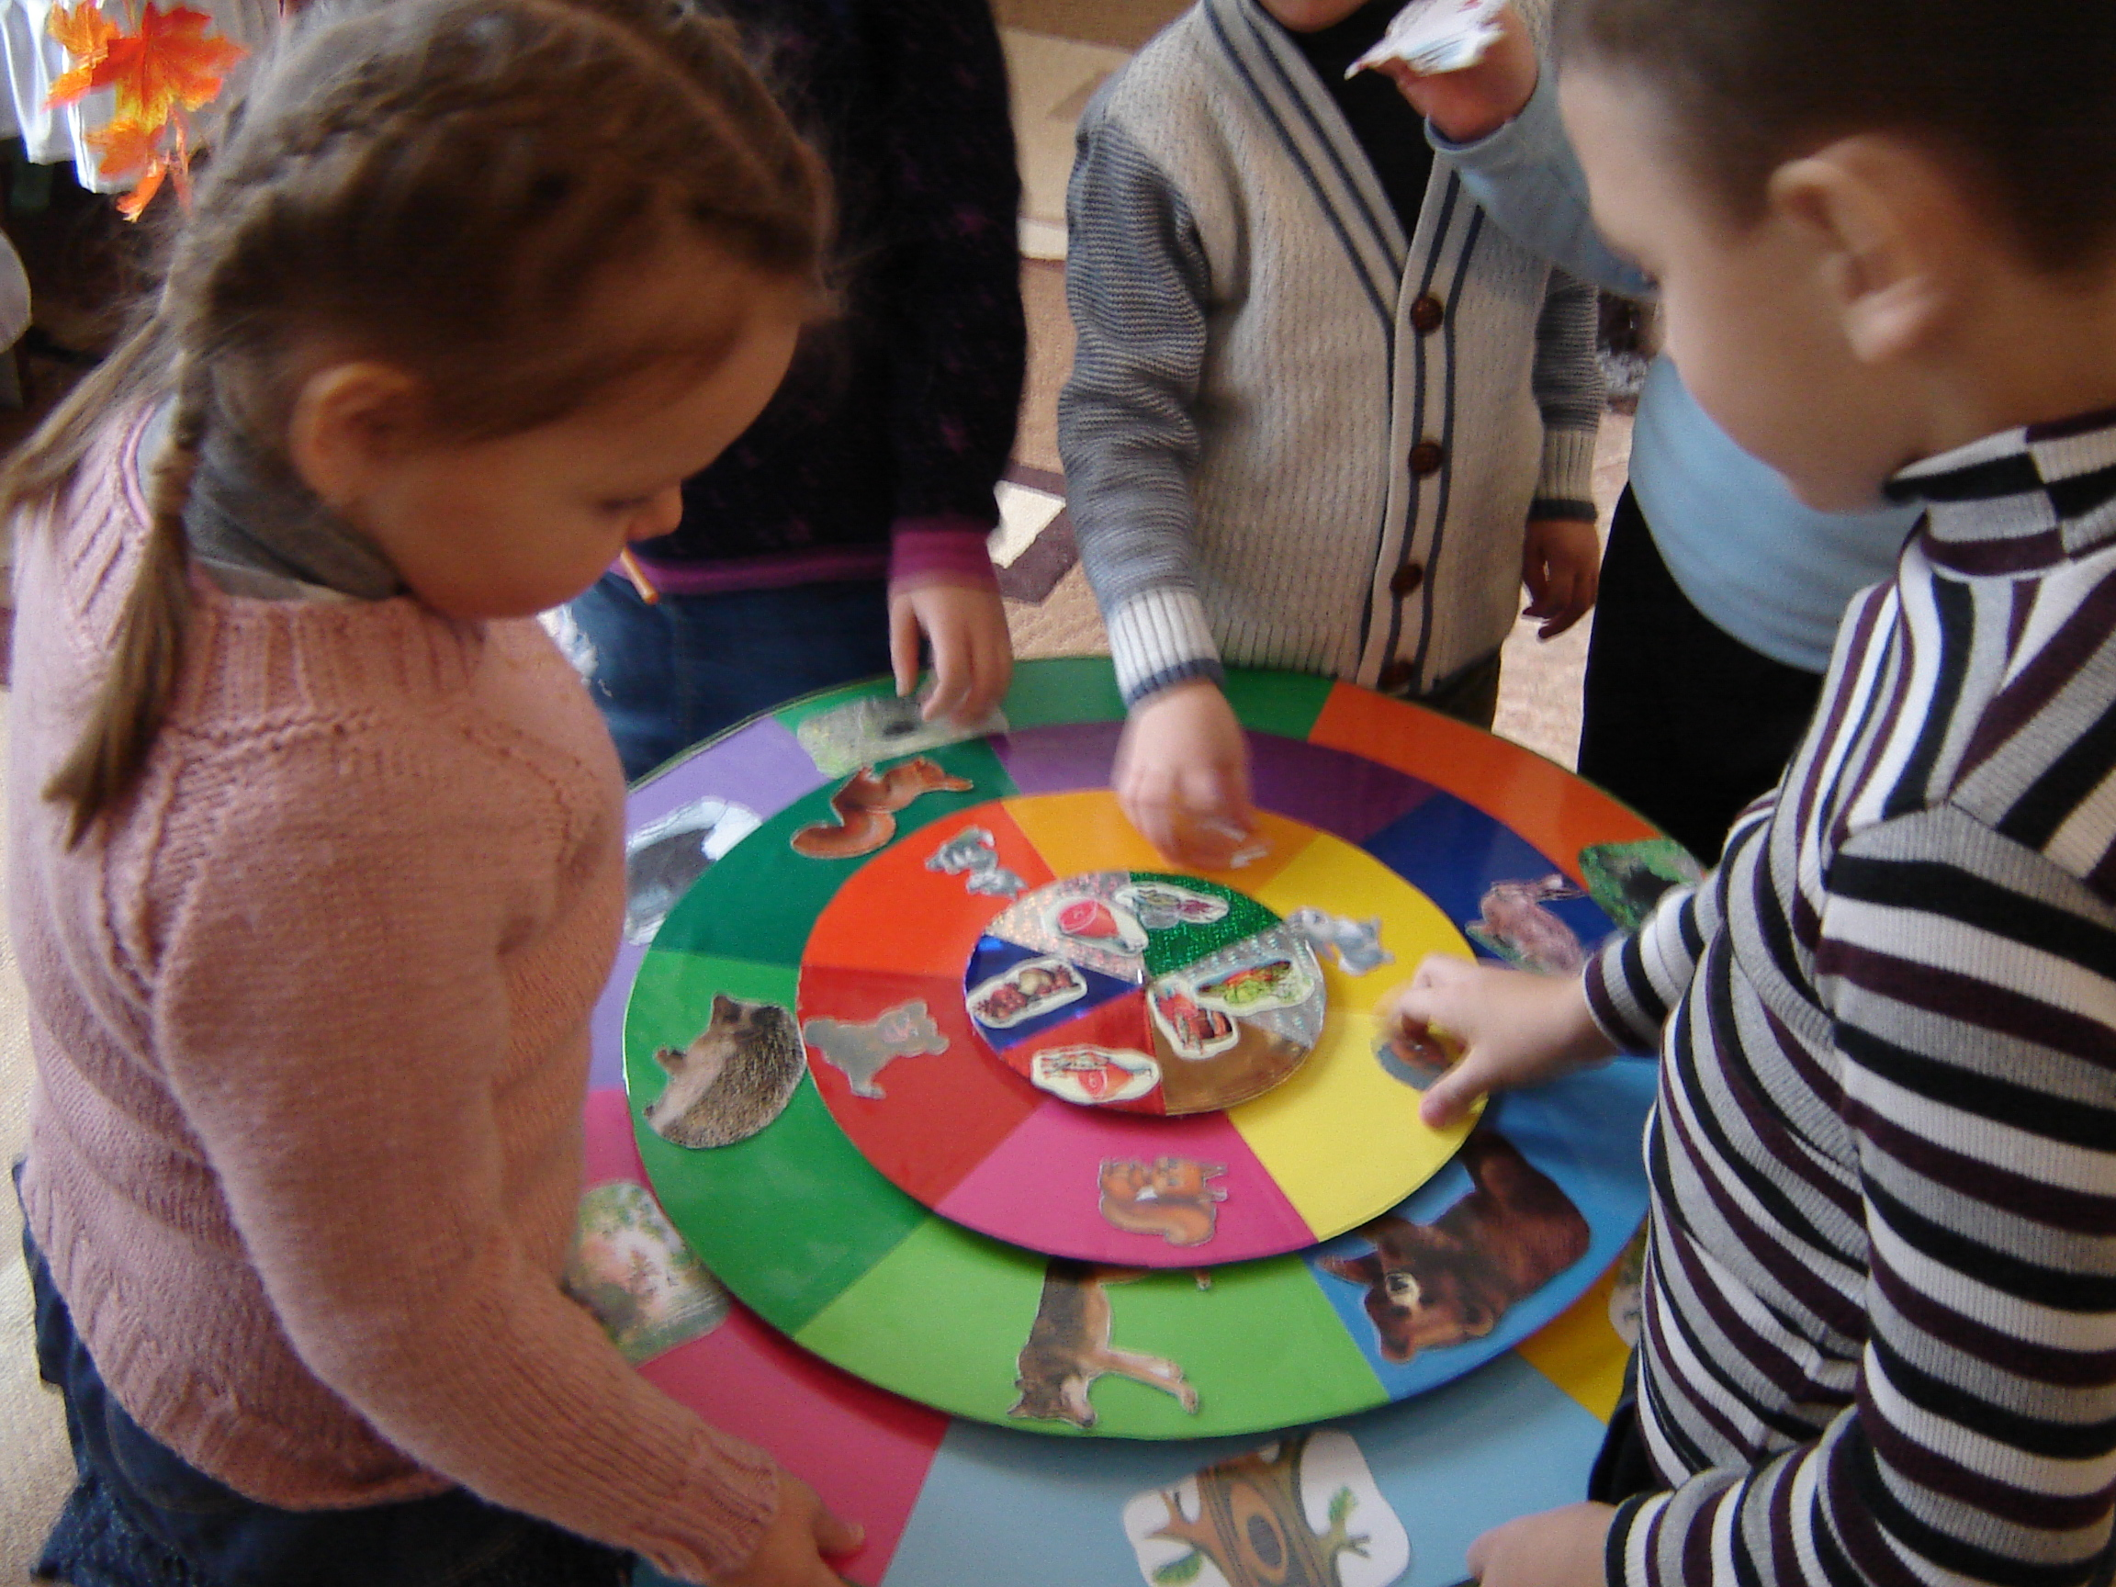

Логопед: Метод ММЧ (моделювання «маленькими чоловічками» ТРВЗ).
Гра «Струмочок». А тепер нам час з вами відпочити.
- Уявіть, ви всі - струмочок. Тече струмочок (прохожу між дітьми, вони слабко тримаються за руки).
- Стало сонце дуже-дуже припікати, й почав наш струмочок поступово вишаровуватися, перетворюватися в крапельки пари, які стали підніматися в повітря (Діти поступово розмикають руки й розбігаються).
- Раптом угорі, високо в хмарах, куди здійнялися крапельки пари, стало дуже холодно. (Діти поступово беруться за руки, але слабко їх стискають). Пішов дощ. Стало ще холодніше - і з неба став падати сніг, град! (Діти беруться міцно за руки),
- А тепер знову виглянуло сонечко, сніг розтанув! (Діти розбігаються). І потекли струмочки!
Опис тварин за схемами (ейдетика).
Подивіться, хто тут у нас є (Діти: зайчик, білочка). Давайте спробуємо розповісти про них. Капітошці дуже цікаво почути нову розповідь. А допоможе вам наша чарівна книга (2-3 дитини).
Логопед: Ой, а що це з’явилося на нашому чудо-дереві? (мнемотехніка). Повторення вірша «Перші проліски цвітуть» дитина)
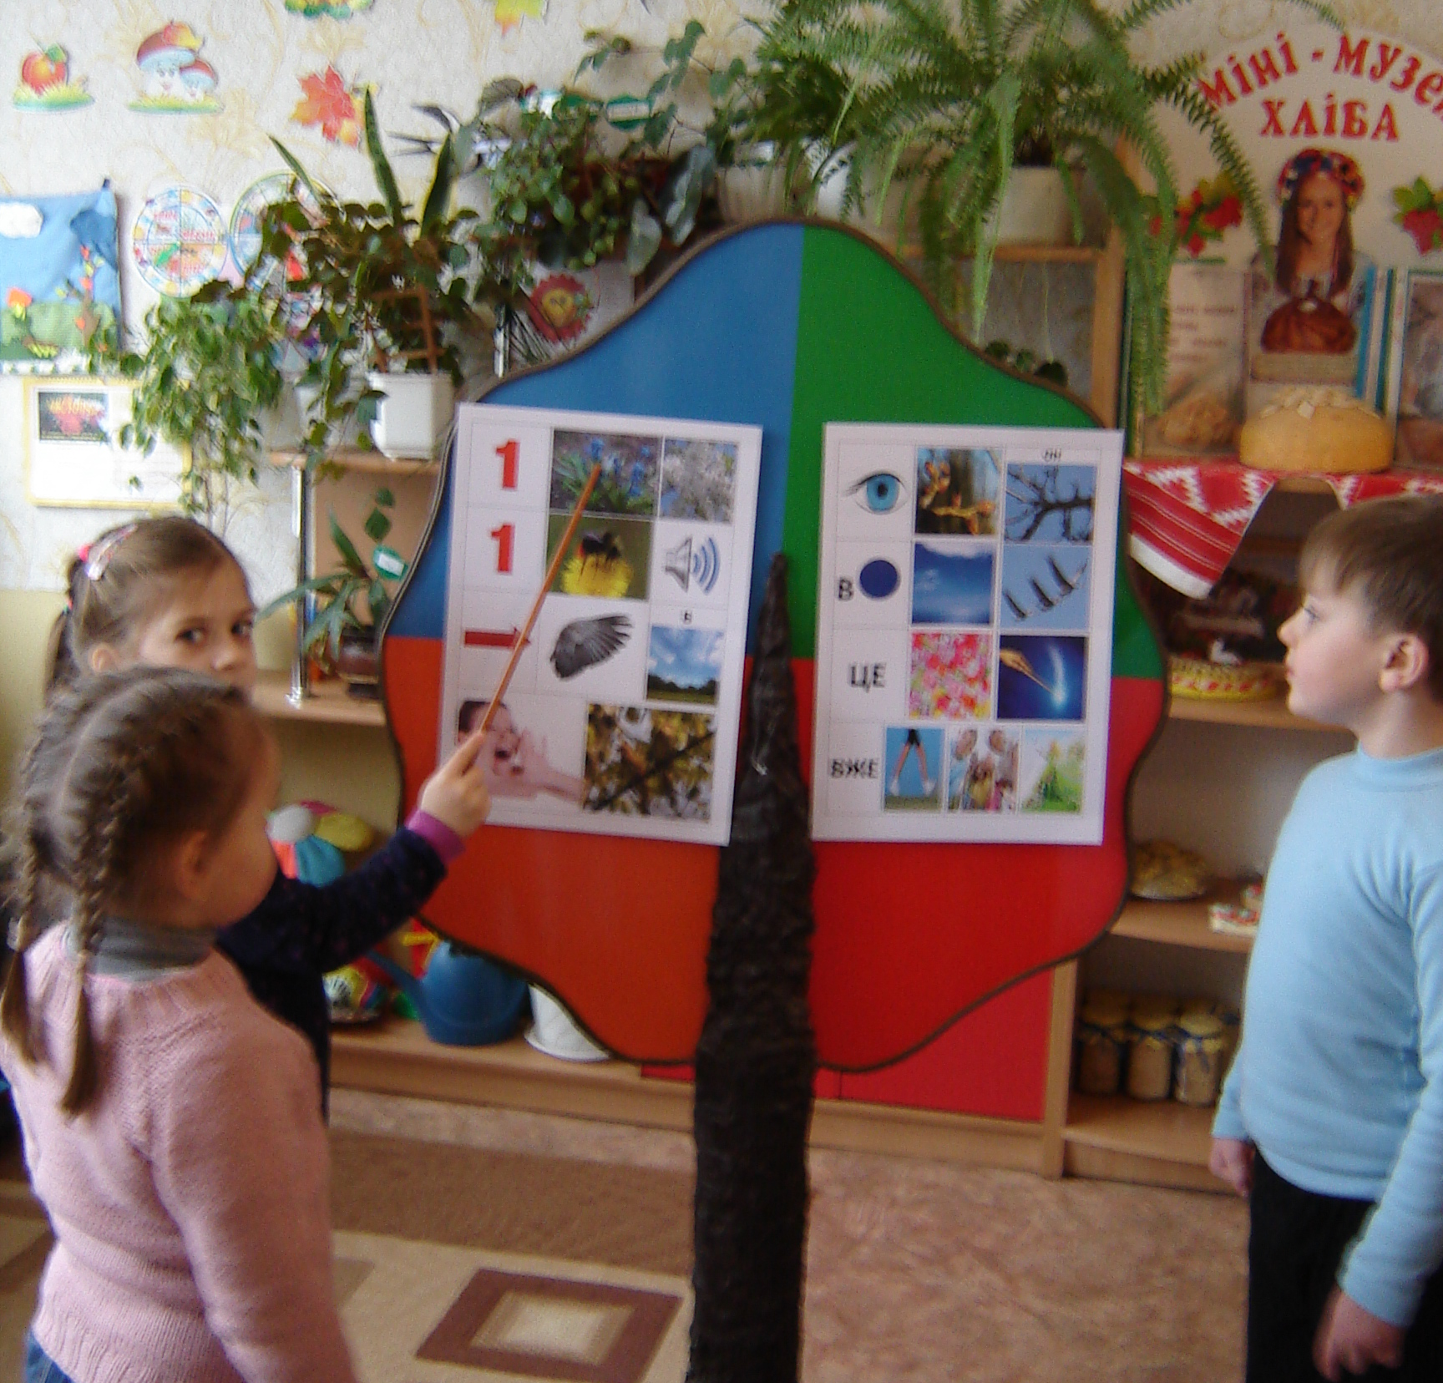

А тепер давайте зробимо компліменти Весні. (Діти складають віночок і говорять комплімент: весна – найгарніша, найяскравіша… пора року).
Підсумок.
Ви сьогодні гарно попрацювали! Капітошці дуже сподобалося у нас на занятті. І тепер для вас сюрприз від Капітошки – фрагмент мультика «Капітошка».
Пісня «Капітошка», сам Капітошка, кола Луллія, театр тіней, дівчинка-весна, посібник логопедичний.

